上記の基本のイラストのイメージを活かして、他のイラストの作成をお願いします。

画像タイトル（元気な心臓）
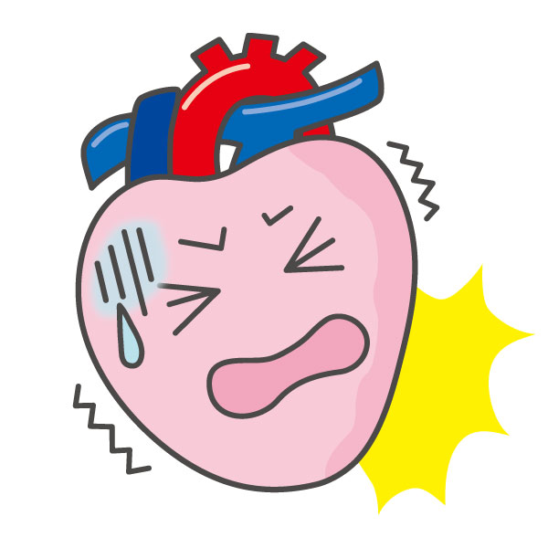
画像タイトル（終わった心臓）
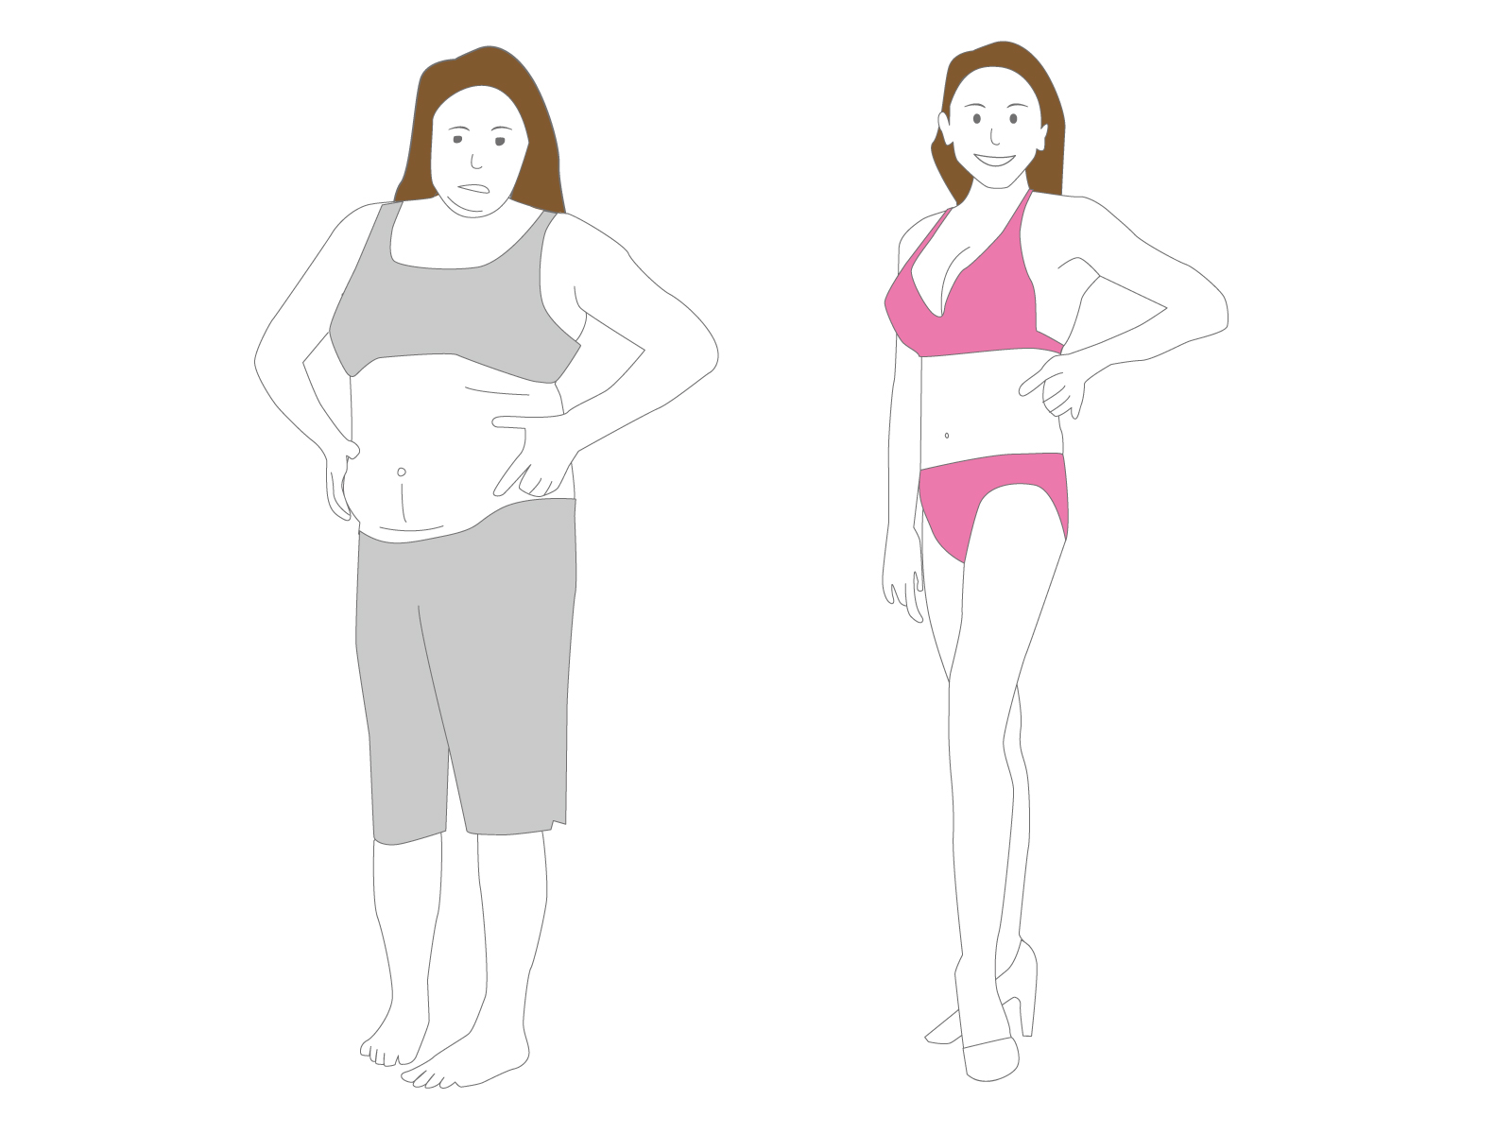
画像タイトル（レスベラトロール坑肥満）
基本のイラスト

